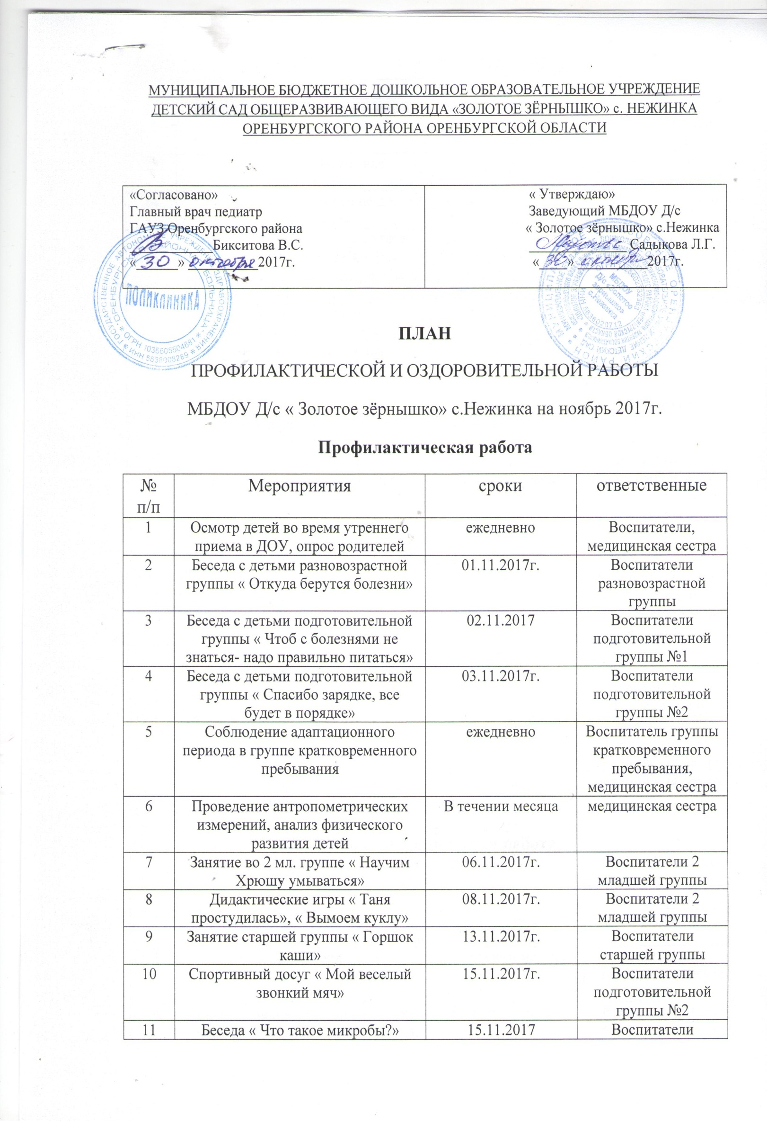

12 | Развлечение « Щи да каша- пища наша» | 16.11.2017г. | Воспитатели подготовительной группы №1
13 | Занятие по профилактике травматизма | 17.11.2017г. | Воспитатели старшей группы
14 | Режим дня и его значение для здоровья детей | В течении месяца | медицинская сестра
15 | Анализ заболеваемости за октябрь | В течении месяца | медицинская сестра
16 | Семинар для родителей « Как проводить закаливание детей дома» | 17.11.2017г. | Воспитатели подготовительной группы №1
17 | Просмотр мультфильма  « Смешарики. Чистые руки» | 20.11.2017г. | Воспитатели средней группы
18 | Развлечение « Увлекательное путешествие в мир ЗОЖ» | 23.11.2017г. | Воспитатели разновозрастной группы.  медицинская сестра
19 | Выставка рисунков по ЗОЖ | В течении месяца | Воспитатели всех групп, ст. воспитатель
20 | Корригирующая гимнастика | В течении месяца | Воспитатели всех групп, медицинская сестра
Консультации для родителей
1 | « Профилактика гриппа и ОРВ в осенне- зимний период» | ноябрь | Медицинская сестра, воспитатели подготовительной группы №1
2 | « Значение подвижных игр на прогулке» | ноябрь | Воспитатели подготовительной группы №2,  ст. воспитатель
3 | « Витамины в росте и развитии ребенка» | ноябрь | Воспитатели старшей группы,  медицинская сестра
4 | « Закаливание детей в осенне- зимний период» | ноябрь | медицинская сестра
Противоэпидемическая работа
1 | Соблюдение личной гигиены детей и сотрудников | В течении месяца | Воспитатели всех групп, медицинская сестра
2 | Проведение инструктажа с вновь принятыми на работу сотрудниками | При приеме на работу | заведующий
3 | Проведение мероприятий по недопущению заноса инфекций в ДОО | В течении месяца | Воспитатели всех групп, медицинская сестра
4 | Проведение противоэпидемических мероприятий при вспышке ОРВИ, гриппа и других инфекционных заболеваний | В течении месяца | Воспитатели всех групп, медицинская сестра
5 | Общее кварцевание помещений в период роста заболеваемости | В течении месяца | Воспитатели всех групп, мл. воспитатели, медицинская сестра
6 | Витаминизация 3 блюда | В течении года | повар
7 | Использовании в питании народных средств( употребление лука, чеснока) | В течении месяца | Воспитатели всех групп, мл. воспитатели, медицинская сестра
9 | Закладывание в носовые ходы оксолиновой мази | В холодный период года | родители
10 | Ароматизация групповых помещений (чесночные ингаляции) | В период вспышки ОРВИ, гриппа | Родители
Санитарно- гигиеническая работа
1 | Наблюдение за санитарным состояние помещения ДОО | ежедневно | Медицинская сестра, заведующий, завхоз
2 | Наблюдение за личной гигиеной детей, состоянием их белья, одежды, обуви | ежедневно | Воспитатели всех групп, мл. воспитатели
3 | Наблюдение за личной гигиеной сотрудников, осмотр работников пищеблока на предмет выявления гнойничковых заболеваний | ежедневно | Медицинская сестра, шеф- повар
4 | Контроль соблюдения санитарных правил работниками ДОО | ежедневно | Медицинская сестра, заведующий, завхоз
5 | Техническое обучение обслуживающего персонала ДОО санитарному минимуму | ежедневно | Медицинская сестра
6 | Проведение текущей уборки помещений ДОО (по отдельному графику) | Ежедневно | Обслуживающий персонал
7 | Проведение генеральной уборки помещений ДОО (по отдельному графику) | ежемесячно | Медицинская сестра, заведующий, завхоз
8 | Наличие аптечек в группах, пищеблоке, прачечной, их пополнение медикаментами, перевязочным материалом | В течении года | Медицинская сестра, заведующий, завхоз
9 | Обеспечение работников моющими средствами, уборочным инвентарем, средствами индивидуальной защиты, спецодеждой | В течении года | заведующий, завхоз
10 | Мытье игрушек | ежедневно | Медицинская сестра, воспитатели, мл. воспитатели
11 | Соблюдение температурного режима | ежедневно | заведующий, завхоз
Оздоровительная работа
1 | Обеспечение воздушного режима в помещениях ДОО | ежедневно | Работники ДОО , Завхоз
2 | Обеспечение естественного и искусственного освещения в групповых помещениях | ежедневно | воспитатели , завхоз
3 | Проведение с детьми утренней и дыхательной гимнастики | ежедневно | Воспитатели, муз руководитель, ст. воспитатель
4 | Осуществление режима двигательной активности детей в течение дня | ежедневно | Воспитатели, ст. воспитатель
5 | Осуществление закаливающих процедур (ходьба босиком, контрастное обливание ног, упражнения на укрепление осанки, исправление плоскостопия и др.) | ежедневно | Воспитатели, ст. воспитатель
6 | Полоскание рта противовоспалительными травами, чистка зубов после приема пищи | ежедневно | Воспитатели, родители
7 | Привитие гигиенических навыков детям, воспитание здорового образа жизни | ежедневно | Воспитатели, родители, Медицинская сестра
8 | Прогулки, игры на свежем воздухе | ежедневно | Воспитатели, родители

